ФЕДЕРАЛЬНОЕ ГОСУДАРСТВЕННОЕ БЮДЖЕТНОЕ ОБРАЗОВАТЕЛЬНОЕ УЧРЕЖДЕНИЕ
ВЫСШЕГО ОБРАЗОВАНИЯ
«САНКТ-ПЕТЕРБУРГСКИЙ ГОСУДАРСТВЕННЫЙ АГРАРНЫЙ УНИВЕРСИТЕТ»

Факультет агротехнологий, почвоведения и экологии
КАФЕДРА ЗАЩИТЫ И КАРАНТИНА РАСТЕНИЙ

КУРСОВАЯ РАБОТА
на тему:
«Клопы-черепашки и меры борьбы с ними в условиях Ростовской области на площади 100 га»

Выполнила студентка
Кардаильская Екатерина Николаевна
Курс IV Группа № 013242
Направление подготовки Защита растений
Руководитель канд. биол. наук, профессор
Кудашов А.А.

Санкт-Петербург-Пушкин
2019
Содержание
Введение 3
1. Систематическое положение 5
2. Морфологическое описание фаз развития вредителя 6
3. Биологические особенности вредной черепашки 9
4. Эколого-физиологические взаимоотношения фитофага с кормовым растением 14
5. Естественные враги и их роль в снижении численности вредной черепашки, уровень эффективности энтомофагов, хищников. 20
6. Методы учета численности, заселенности и повреждения растений вредной черепашкой 24
7. Интегрированная защита пшеницы от вредной черепашки 28
8. Технологическая карта на работы по применению препаратов 35
9. Техника безопасности при выполнении защитных мероприятий 36
Заключение 39
Список литературы 40

Введение

Пшеница является важнейшей продовольственной культурой. По посевным площадям она занимает первое место среди всех возделываемых растений на планете и в нашей стране. Выращивание её в основном сосредоточено в степной и лесостепной зонах с умеренным климатом, где среднегодовые суммы осадков не превышают 600 мм
Пшеница, бесспорно, является одной из основных продовольственных культур, хотя она и обеспечивает питание не всему человечеству в одинаковой мере.
В культуре яровой пшеницы распространено два вида: мягкая (Tritiсum aestivum L) и твердая (Tritiсum durum Desf).
Зерно пшеницы характеризуется высоким содержанием белка (14…24%) и клейковины (28…40 %), отличными хлебопекарными качествами. Из муки мягкой пшеницы выпекают высококачественный хлеб, а из твердой изготавливают манную крупу, макаронные изделия - лапшу, вермишель и др.
По хлебопекарным качествам муки мягкая пшеница делится на три группы: сильную, среднюю и слабую. Муку твердой пшеницы используют в хлебопечении в качестве улучшителя.
Отходы мукомольной промышленности (отруби) – ценный концентрированный корм для животных. Соломой и половой также кормят скот [20].
В 2016 году средняя урожайность в России составила 26,8 ц/га, при этом она сильно разнится по регионам в зависимости от климатических условий [30].
К факторам, снижающим урожайность и валовые сборы пшеницы, следует отнести многочисленные болезни, среди которых наиболее распространены виды головни и ржавчины, мучнистая роса и корневые гнили. В разных зонах России главнейшими вредителями пшеницы являются: хлебные клопы и их личинки, гусеницы зерновой совки, хлебные жуки, злаковые трипсы, шведская и гессенская мухи, зеленоглазка, хлебные блохи, проволочники и ложнопроволочники, из многоядных — суслики, мышевидные грызуны и саранчовые.
Один из опаснейших и распространенных видов вредителей пшеницы – клоп вредная черепашка. В посевах озимой пшеницы это самый вредоносный вид из фитофагов так при небольшой численности значительно снижает не только количество, но и качество урожая [5].
Потери урожая зерна озимой пшеницы от вредной черепашки зависят от сорта, погодных условий, количества вредителя и составляют на орошении 1-4%, на богаре - 7-10% [37].

- Систематическое положение

Надцарство – эукариоты (Eucaryota)
Царство – животные (Animalia)
Подцарство – настоящие многоклеточные животные (Eumetazoa)
Раздел – двусторонне – симметричные (Bilateria)
Подраздел – первичноротые (Protostomia)
Надтип – многосигментные (Polymera)
Тип – членистоногие (Arthropoda)
Подтип – крылатые,высшие насекомые (Tracheata)
Надкласс – насекомые (Insecta)
Подкласс –крылатые (Pterygota)
Надотряд – новокрылые (Neoptera)
Отряд – полужесткокрылые или клопы (Hemiptera)
Семейство – щитники-черепашки (Scutelleridae)
Род черепашек (Eurygaster), вид вредная черепашка (Eurygaster integriceps) [10,11, 19].

- Морфологическое описание фаз развития вредителя
Клоп черепашка имеет плоское тело овальной формы. Окрас его может быть различным. Встречаются особи насыщенного серого цвета, а также с оттенком коричневого и желтого. Его надкрылья достаточно жесткие, на них расположен рисунок в виде полос и точек. Узор виден отчетливо, так как имеет более светлый оттенок, чем сама оболочка – светло-зеленый или серебристый.
Голова по сравнению с телом небольших размеров, приблизительно вдвое меньше его. Крылья закругленной формы и очень хорошо развиты [16].
Форма тела клопов, твердый хитиновый покров и землисто-серая окраска придают насекомому отдаленное сходство с черепахой. Длина тела взрослого клопа 9 – 12 мм, ширина 6 – 7 мм [19].
Щиток очень большой, закрывает почти все брюшко и почти доходит до его вершины, при этом основание щитка шире заднего края переднеспинки между задними (но не боковыми) углами. Тело широкое, плоское. Брюшной ободок широкий, плоский, далеко выдающийся из-под щитка. Переднеспинка не менее, чем в 1,5 раза длиннее головы. Щиток со сглаженным, местами пунктирным килем, близ передних углов с гладким бугорком [2].
Личинка I возраста почти шарообразна, в диаметре около 1,5 мм. Вначале она светло-зеленая, несколько позже становится почти черной. В это время личинка более напоминает жука, чем клопа.
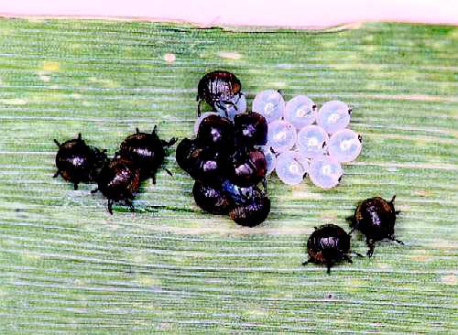
Рис. 1 Личинка вредной черепашки 1-го возраста [35].
Личинки II возраста отличаются несколько большим размером: длина 2,2 мм, ширина 1,5 мм. Голова, переднеспинка, края и середина брюшных члеников сверху темнее, а остальные части светлые. Личинки II возраста появляются перед выколашиванием озимых или во время выхода в трубку яровых хлебов.
Личинка III возраста имеет яйцевидную форму. Длина 3,5 – 4,5 мм, ширина около 2,5 мм. Голова и брюшные членики темные, брюшко светлое.
Личинка IV возраста достигает в длину 5 – 6 мм, в ширину – 3,5 – 4,5 мм. Тело желтовато-серое. Среднеспинка имеет ясно выраженные боковые выступы – зачатки передних крыльев.
Личинка V возраста длиной 8 – 10 мм, шириной – 6 – 6,5 мм. По окраске не отличается от личинок IV возраста. Задний край переднеспинки образует 3 выступа. Боковые выступы – зачатки передних крыльев – диннее среднего выступа. В конце V возраста наблюдается резкое вздутие брюшка за счет накопления пищевых запасов в первом отделе кишечника [19].
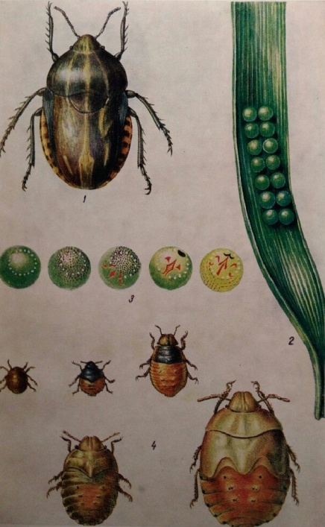
Рис.2 Развитие вредной черепашки.
1 – клоп, 2 – яйцекладка, 3 – пять этапов эмбрионального развития, 4 – личинки черепашки I – V возрастов [19].

- Биологические особенности вредной черепашки
Весенние миграции. Вредная черепашка, как и другие клопы, относится к насекомым с неполным превращением. По мере роста личинки 5 раз линяют и превращаются во взрослое насекомое, минуя фазу куколки. Активный период вредной черепашки непродолжителен – около трех месяцев, остальное время она проводит в местах зимовки, которыми обычно являются леса, лесополосы и сады, где насекомые зимуют под опавшей листвой. Вредная черепашка выбирает для зимовки сухие места, расселяясь по всей площади, характерных для юга разреженных сухих и светлых лесов, и не встречается на пониженных сырых участках [19].
Из мест зимовок клопы вылетают обычно после того, как среднесуточная температура воздуха достигнет 10 - 12°С, а к 11 – 13 ч будет близка к 20°С. Весенние перелеты черепашки, как правило, растягиваются до двух-трех недель, что отражается на дальнейшем развитии вредителя. Растянутый выход черепашки из мест зимовки наблюдается в годы с прохладной и влажной весной.
Сначала на посевы вылетают самцы. Постепенно соотношение полов выравнивается, и когда оно приблизительно 1:1, считают, что перелет клопов на поля закончился.
После перелета на посевы насекомые усиленно питаются на зерновых культурах, преимущественно в прикорневой части растений.
Появляясь на посевах в период развития всходов (яровая пшеница) и кущения (озимая пшеница), перезимовавшие клопы в отдельные годы вредят до фазы колошения. В пасмурную холодную погоду и на ночь они прячутся под растительными остатками или комочками почвы.
К размножению клопы приступают после дополнительного питания.
Отмечена тенденция к разреженному расселению вредителя на посевах, что является приспособлением вида к обеспечению потомства пищей.
Оптимальная температура для развития клопа близка к 25°С. Яйцекладка обычно начинается через одну-две недели после начала массового перелета клопов на посевы и длится до конца жизни вредителя [14]. Яйца самки откладывают на листья, стебли, реже на сорную растительность и комочки почвы, Светлозеленые яйца откладывают группами, чаще в два тесно прилегающих друг к другу ряда по семь яиц в каждом, таким образом, что один ряд немного сдвинут по отношению к другому, так как самка направляет выходящие одно за другим яйца попеременно то правой, то левой задней ногой и прижимает их легким надавливанием брюшка. Период яйцекладки растянут и изменяется по годам от 40 до 50 дней. Признаком завершения яйцекладки является частое обнаружение кладок, с числом яиц, откладываемых одной самкой, колеблется от 14 – 28 до 280 – 300 [4, 25]. В одной яйцекладке чаще всего 12 яиц. Максимальная плодовитость самки может превышать 200 яиц, однако средняя плодовитость бывает значительно меньше, особенно в годы с прохладным влажным летом [14].
В течение года развивается 1 поколение вредителя.
Развитие яиц в прохладную погоду снижается 12 – 16, в жаркую – 5 – 7 дней. Отрождение личинок, так же, как и кладка яиц, растянуты. Поэтому на посевах одновременно встречаются все стадии развития вредителя (перезимовавшие клопы, яйца, личинки разных возрастов) [14].
Продолжительность развития отдельных возрастов личинок неодинаковы. При одних и тех же температурах самые короткие периоды развития у личинок II, III и V возрастов. При среднесуточной температуре в летние месяцы около 20°С черепашка от яйца до взрослого клопа развивается в течение 50 дней. При более высокой температуре развитие происходит быстрее [19].
Эмбриональное развитие личинки в яйце длится 6 – 20 дней и определяется температурными условиями. При среднесуточной температуре 15°С развитие яйца продолжается около 19, а при 25°С – 6 – 7 дней.
Продолжительность стадии личинки – 30 – 50 дней. Оптимальная температура для ее развития составляет 24 – 26 °С, сумма эффективных температур - 375°С. Длительность развития отдельных возрастов при равных температурных условиях неодинакова. Для личинок первого возраста требуется сумма эффективных температур 55 °С, второго – 90, третьего – 65, двух последних возрастов - 165° [4]. Оптимальные для черепашки ГТК – 0,2 – 0,7, температура периода питания личинок – выше +20,5 °С, количество «критических декад» за зиму – не более трех [8].
Особенно вредоносны клопы второго поколения, которые для завершения подготовки к зимовке должны пройти период так называемого нажировочного питания, который длится 10-14 дней. Личинки и молодые клопы питаются зерном в колосьях (растущих или скошенных в валки) зерновых культур, а также осыпавшимся зерном. Закончив питание, клопы отлетают в места зимовки.
В жаркие часы дня и во время линьки личинок черепашка покидает колосья и перебирается в затененные места в припочвенную зону травостоя или располагается на подгоне и колосьях боковых стеблей. Значительное количество их остается здесь до сбрасывания старой шкурки и затвердевания новой. Помимо линяющих, некоторое количество личинок старших возрастов, питающихся на вторичных стеблях, можно обнаружить в нижнем ярусе травостоя.
С повышением температуры воздуха до 35°С взрослые насекомые и личинки всех возрастов, спасаясь от жары, перекочевывают в затененные места, на нижерасположенные колосья боковых стеблей и на подгон. Эти биологические особенности вредителя необходимо учитывать при обследованиях и учете эффективности проведенных мероприятий. [4, 19].
Потери урожая от перезимовавших клопов зависят от многих причин: от количества поврежденных растений, густоты стеблестоя, соотношения в нем главных и боковых стеблей, времени нанесения повреждений, запасов питательных веществ и влаги в пахотном горизонте, погодных условий и т.д. [7].
Как было сказано выше, личинки проходят пять стадий созревания и весь период длится около месяца. На каждом этапе клоп линяет и постепенно приобретает характерный окрас и форму тела взрослого насекомого. На каждой новой стадии черепашка увеличивается в размерах и поэтому места на стебле становиться все меньше. Таким образом происходит их распространение на соседние колоски и уже через небольшой промежуток времени они заполоняют все поле [32].
Фенологический календарь вредной черепашки в условиях ЦЧЗ [28].
Название вредителя | Сроки (декады)
Название вредителя | III |  |  | IV |  |  | V |  |  | VI |  |  | VII
Название вредителя | 1 | 2 | 3 | 1 | 2 | 3 | 1 | 2 | 3 | 1 | 2 | 3 | 1 |  | 2 | 3
Вредная черепашка | (+) | (+) | (+) | (+) | (+) + | + | + | +  . | +  .  -(1) | +  .  -(1)  -(2) | +  .  -(1)  -(2)  -(3) | -(4)  -(5)  + | -(5)  +  (+) |  | +  (+)
Фенология  культуры: | VVI | VVI | VVI | VVI | V  VI | VVI | VII | VVII | VVIIII | IIX/X | XXI | XXI/XII |  | Уборка
Рис.3 Развитие вредной черепашки на пшенице
Условные обозначения:
(+) – имаго в неактивном состоянии,
+ - имаго,
. – яйцо,
– личинки (1 – 5-й возраст),
Этапы онтогенеза озимой пшеницы:
VI – кущения
VII – выход в трубку
VIII – колошения
IX – цветение
X – начало созревания (молочная спелость)
XI – молочно – восковая спелость, XII – полная спелость.

Как видно из фенокалендаря (табл.3), периоды нанесения основного вреда приходятся, главным образом, на IX–XI этапы органогенеза озимой пшеницы, когда личинки находятся в старших возрастах [28].
Появление личинок черепашки на растениях обычно совпадает со временем кущения яровой пшеницы или выхода в трубку. Отродившиеся личинки первого возраста не питаются и держатся тесной кучной около того места, где они вылупились из яиц, рядом с их пустыми оболочками.
Массовое появление личинок 5 возраста совпадает с фазой восковой спелости озимой пшеницы и концом молочной – началом восковой спелости яровой пшеницы [19].
Критерием для отмены химических обработок является зараженность клопов мухами-фазиями на 50 % или соотношение хищников (жужелицы, стафилиниды) и вредной черепашки 3:1 [7].

- Эколого-физиологические взаимоотношения фитофага с кормовым растением
Во взрослой фазе и в фазе личинок вредная черепашка может питаться на ржи, озимой и яровой пшенице, овсе, ячмене и кукурузе, а также на житняке, костре, пырее бескорневищном. Разумеется, полноценное питание она получает только на колосковых зерновых культурах.
Кормовые связи клопов нового поколения не отличаются от кормовых связей личинок старшего возраста. Перезимовавшие клопы весной охотно сосут как дикорастущие, так и культурные злаки.
Несмотря на большой и разнообразный видовой состав растений, на которых отмечена питающаяся черепашка, основными, питающими её растениями являются зерновые злаки – пшеница яровая и озимая. Решающим в жизни вредителя является наличие в пищевом режиме зерновых колосковых культур, особенно пшеницы [19].
Отродившиеся личинки не питаются до первой линьки, вначале держатся кучкой около оболочек яиц, из которых они вылупились.
Личинки второго возраста, развившиеся из ранних яйцекладок, питаются вегетативными частями растений, а из более поздних – высасывают содержимое наливающегося зерна. Для завершения развития личинкам старших возрастов необходимо питание на колосьях зерновых культур или диких злаков, без чего личинки бывают нежизнеспособными [4].
Питание вредной черепашки на культурных злаках способствовало улучшению и расширению кормовой базы, привело к повышению биотического потенциала вида, в том числе плодовитости, а в связи с этим и уровня численности, накоплению большого количества резервов в жировом теле и кишечнике. Следствием этого стало более стойкое перенесение неблагоприятных абиотических условий при зимовке и расширение ареала вредителя.
Весь период вредоносной деятельности черепашки на зерновых злаках был подразделен на два этапа. Первые этап характеризуется повреждением растений клопами перезимовавшего поколения от всходов до цветения пшеницы. Второй этап связан с питанием личинок и клопов летнего поколения на колосе [18].
Признаки повреждения растений
Перезимовавшие клопы питаются листьями и стеблями (делают уколы у основания стебля) зерновых. В результате повреждения клопами погибает центральный лист и стебель. Повреждение непосредственно формирующегося колоса, находящегося в листовой трубке, дает укороченный колос или наступает частичная белоколосость; повреждения стебля ниже основания колоса проявляется в виде полной белоколосости: посевы изреживаются, снижается урожай зерна.
Питание личинок в начальный период формирования зерна приводит к деформации и щуплости зерна, а начиная с фазы восковой спелости резко снижает качество зерна. В результате попадания ферментов слюны вредителя на зерно разрушаются белки и происходят другие биохимические изменения. Даже незначительная примесь поврежденных зерен резко ухудшает технологические и хлебопекарные свойства зерна, особенно твердых и сильных пшениц; в результате повреждении черепашкой они могут полностью утратить ценность. Поэтому при проявлении борьбы с черепашкой в первую очередь необходимо обращать внимание на защиту посевов твердых, сильных и ценных пшениц [14].
При повреждении стеблей в ранние фазы развития растений (всходы, кущение) желтеет и усыхает верхний лист. Повреждение растений в фазу кущения при влажной погоде, кроме того, нередко вызывает образование большого количества боковых стеблей.
У растений, поврежденных в фазу выхода в трубку, в зависимости от места уколов, под влиянием ядовитой слюны появляются различные патологические изменения. Если укол нанесен в листья трубки, а формирующийся колос не задет, приостанавливается его выдвижение, ости принимают измочаленный вид, а ножка колоса гофрируется. При уколе непосредственно в ножку колоса стебель не выколашивается или колос только частично выходит и трубки.
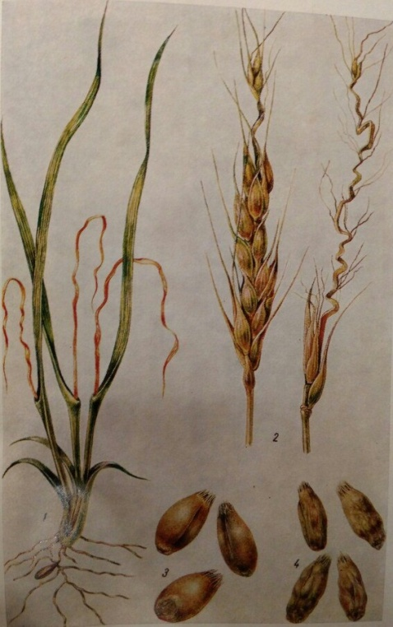
Рис.4 Характер повреждений, наносимых черепашкой всходам (1), колосьям (2) и зерну (3 – здоровые зерна, 4 – поврежденные зерна) [19].
В случае, когда укол сделан непосредственно в формирующийся колос, часть колоса, находящаяся выше места укола, белеет, не образуя зерновок, или утончается и засыхает, а в дальнейшем обламывается. Такие колосья бывают укороченными (частичное повреждение колоса) или верхняя часть их не имеет зерновок (частичная белоколосость).
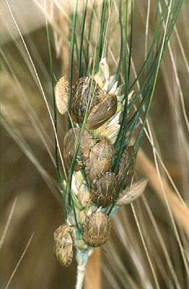
Рис.5 Вредная черепашка на колосе [29].
Повреждения растений в последующие фазы развития (колошение, цветение, формирование и созревание зерновки), в зависимости от места укола, приводит к частичной или полной белоколосости или череззернице. Поврежденные зерна при ранних фазах созревания (молочная спелость, начало восковой спелости) становятся щуплыми, а семена часто оказываются невсхожими [4].
Наибольший вред причиняют клопы в период налива зерна. Ферменты, вводимые клопом в зерно при питании, расщепляют белки, жиры и углеводы,
вследствие чего резко ухудшаются хлебопекарные и пищевые качества муки. В товарном зерне не допускается наличие поврежденных клопом зерен выше 2-3%. Уже при наличии 10% поврежденных зерен полностью утрачиваются ее продовольственные качества. Очень велики и потери урожая. Так, при численности 1-3 клопа на 1м² они уничтожают 6-7 ц пшеницы на гектаре посева [1].
Установлено, что наиболее привлекательны для клопов сорта мягкой пшеницы, характеризующиеся высокой стекловидностью. Эти же сорта с полустекловидным или мучнистым зерном повреждаются значительно меньше. Особенно опасными оказались повреждения для яровой пшеницы, когда клопы повреждают всходы в начале кущения. При численности 3-5 клопов на 1 м² погибает 40-50% стеблей, а при 8-10 – количество поврежденных стеблей увеличивается до 70-80%. В период колошения уколы черепашки в верхние междоузлия или в стержень колоса вызывают усыхание и его побеление [1].
Столь тесная связь черепашки с одной лишь культурой на протяжении всего периода жизни в значительной мере обусловлена тем, что она развивается в одном поколении, имеет сжатые сроки развития, очень краткие сроки активной жизни, причем фенология озимой пшеницы оказалась крайне благоприятной для развития вредной черепашки [22].
Немаловажное значение имеют и сортовые особенности пшеницы [7].
Хорошо развитые и подкормленные посевы озимой и яровой пшеницы позволяют получить урожай более высокого качества. При этом сама подкормка, как и предшественники, не снижает отрицательного влияния повреждений на качество, а компенсирует его за счет повышения качества неповрежденного зерна.
Поврежденные черепашкой семена имеют низкие энергию прорастания и полевую всхожесть. Наиболее опасны уколы в околозародышевую часть зерновки. Всхожесть при таком повреждении в 7,5 раз меньше [7].
Установлено, что сортовые особенности, являясь генотипическим признаком, существенно влияют на плодовитость, выживаемость и физиологическое состояние клопов [4].
Исследуя особенности питания вредной черепашки на тех или иных сортах пшеницы, авторы наблюдали существенные различия в уровне обмена веществ фитофага на протяжении всего онтогенеза. Питание насекомого на устойчивых сортах сопровождается общей депрессией обмена. Питающиеся на неустойчивых сортах клопы располагают возможностями для полного и экономного энергетического и пластического обеспечения ростовых и морфогенетических процессов, а выжившие на устойчивых сортах особи испытывают дефицит в энергетическом и, особенно, в пластическом обеспечении организма [17].
Устойчивость к вредной черепашке связывали со степенью кущения растений. Существует некоторая зависимость между степенью повреждения сортов озимой пшеницы и продолжительностью созревания. Сорта, выколосившиеся рано, уходят от повреждений, в отличие от сортов, выколосившихся в поздние сроки, Скороспелость, как фактор обеспечивающий снижение поврежденности зерна вредной черепашкой [24].
Среди причин антибиотического воздействия растений пшеницы на вредную черепашку важная роль принадлежит устойчивости резервных веществ к воздействию пищеварительных экзоферментов вредителя. Вследствие этого взрослые клопы и личинки не в состоянии получать нужное количество энергетических веществ из устойчивых растений. Расход энергии на гидролиз пищи пропорционален степени сложности биополимеров, представляющие основные энергетические вещества эндосперма пшениц. Усложнение структуры эндосперма приводит к снижению его атакуемости ферментами насекомого.
Пониженная атакуемость белков эндосперма относительно устойчивого сорта пшеницы проявляется в меньшей податливости клейковины белков расщепляющему действию гидролаз вредителя и замедленном, по сравнению с неустойчивым сортом, нарастании продуктов гидролиза [24].

- Естественные враги и их роль в снижении численности вредной черепашки, уровень эффективности энтомофагов, хищников.

Клопы черепашки имеют врагов, которые в определенные периоды могут оказать сильное влияние на численность вредителя. К таким врагам черепашки относятся, в частности, мелкие перепончатокрылые наездники – теленомусы, откладывающие свои яйца в яйца клопов. Среди отдельных яиц с нормальной изумрудной окраской часто, особенно более поздний период откладки яиц клопами, встречаются кладки черного и синевато-черного цвета. Такая окраска яиц указывает на то, что они заражены яйцепаразитами. В результате из этих яиц отрождаются не личинки клопов-черепашек, п мелкие перепончатокрылые насекомые, называемые теленомусами. Под общим названием теленомусы объединяются виды нескольких родов семейства Telenominae.
Среди яйцепаразитов вредной черепашки преобладающим видом являются теленомус исчерченный (Tr.grandis Thoms (Semistriatus aust.)).
Взрослую черепашку заражают мухи-фазии, которые нападают на летящих клопов и приклеивают к их тело свое яйцо. Личинка мухи, отрождаясь из яйца, вбуравливается внутрь тела клопа, где и развивается. Выходя из тела клопа, взрослая личинка мухи-фазии образует отверстие, по которому узнают, что клоп погиб именно от этого врага. Личинки мухи-фазии, выйдя из тела клопа, уходят в почву, где и окукливаются. Фазии заражают и личинок IV и V возрастов. Личика фазии зимует в теле клопа и выходит из него весной.
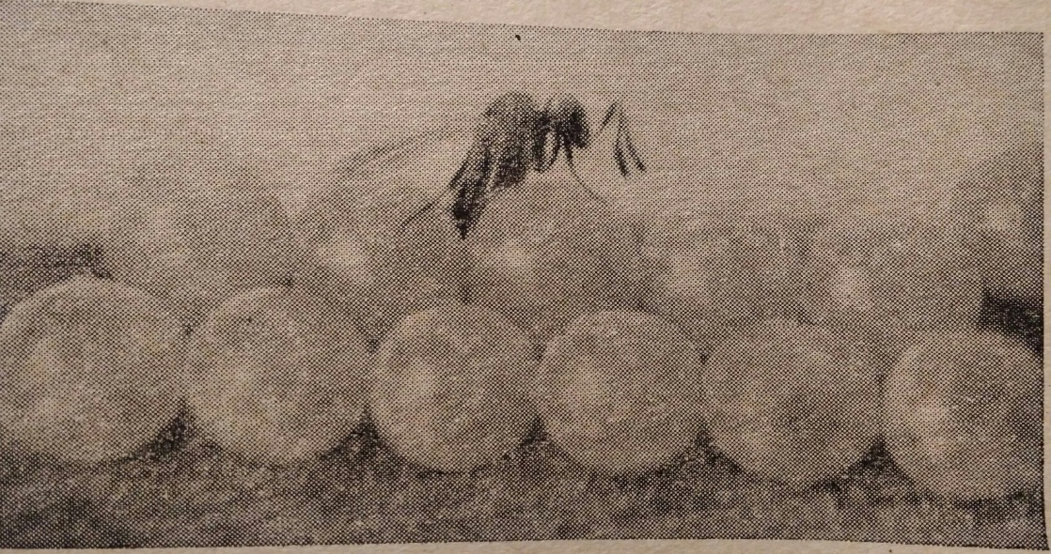
Рис 6. Теленомус, заражающий яйца вредной черепашки [19].
В числе врагов черепашки зарегистрированы мухи: цилиндромия, родогина, геломия, алофора, фазия, клитомия. Мухи по сравнению с теленомусами причиняют незначительный вред черепашке. Все они заражают черепашку уже после того, как она нанесет ущерб урожаю. Зараженность мухами редко превышает 10% популяции черепашки. Мухи более интенсивно заражают старых клопов и в меньшей – молодых клопов и личинок VI и V возрастов.
Мухи фазии в природе зачастую в больших количествах губят клопов и снижают их плодовитость. В теле черепашки встречаются личинки перепончатокрылых насекомых – браконид, но эффект их действия на численность черепашек близок к нулю.
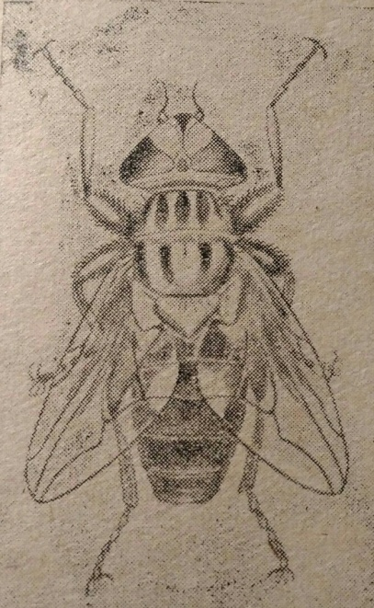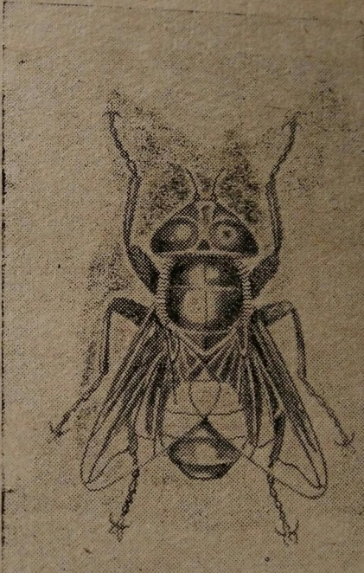
Рис 7. Паразит черепашки – пестрая фазия (муха) и черная фазия (муха) [19].
Черепашку в природных условиях уничтожают многие хищники. Среди них очень активны личинки златоглазок-хризоп. Личинками и имаго вредной черепашки питаются некоторые пауки и хищный клоп.
В местах зимовки клопов уничтожают 10 видов жужелиц и 2 вида стафилинид. Вредят черепашке 7 видов муравьев. Нападает на клопов и шершень. Уничтожают черепашку некоторые виды клещей, птицы, а также мыши.
Деятельность яйцепаразитов считают одним из основных регуляторов численности черепашки [19].
Паразиты, особенно яйцееды, заметно снижая численность черепашки, как правило, неспособны подавлять массовое размножение черепашки на обширной площади. Зараженность яйцеедами крайне невелика вначале и достигает значительных размеров только к концу яйцекладки. Зараженность яйцеедами в среднем за весь период составляет 10 – 30% Она повышается по мере приближения посевов к древесным насаждениям, где зимуют яйцееды и скапливаются их дополнительные хозяева.
Главным фактором, ограничивающим эффективность паразитов черепашки, является некоторое несоответствие цикла их развития с циклом развития черепашки и зависимость от дополнительных хозяев. Теленомусы способны заражать яйца клопов свыше полугода, в то время как длительность откладки яиц черепашки не превышает двух месяцев. Яйцепаразиты – теленомины в большом количестве вымерзают даже в условиях мягкой зимы и снижают плодовитость в холодную весну. Поэтому они неспособны подавить высокую численность вредной черепашки [19].
Выявлено, что теленомусы и другие паразиты и хищники могут существенно влиять на снижение численности вредителя только в годы его депрессии [4].
Большое значение для численности и активности теленомусов имеют предшественники посевов пшеницы. Численность теленомусов на посевах озимой пшеницы по предшественнику кукурузе в пять раз превышает численность теленомусов на полях, где предшественником была озимая пшеница [19].
Патогенные микроорганизмы. Известно, что в природе в местах зимовки наблюдаются случаи значительных снижений численности черепашки в результате эпизоотий, вызываемых патогенными микроорганизмами. Гибель черепашки в местах зимовки в основном вызывается несовершенными грибами (возбудителями мускардиноза) – Beauveria и Spicaria.
Для заражения клопов грибом B.bassiana необходимо сочетание следующих условий: оптимальная температура около 20 - 25°С (заражение может происходить и при температуре 3 – 30°С), оптимальная влажность, близкая к 100%, ослабленная черепашка, недокормившаяся на посевах перед отлетом на зимовку, высокая численность клопов в местах зимовки, обеспечивающая контакт больных клопов со здоровыми, и агрессивная раса патогенного гриба. Если в местах зимовки не будет одного из перечисленных условий, способствующих заражению клопов патогенными грибами, этизоотий не возникнет [19].

- Методы учета численности, заселенности и повреждения растений вредной черепашкой

Система наблюдений за развитием вредной черепашки предусматривает проведение следующих учетов:

- весенний учет клопов в местах зимовки

- учет перезимовавших клопов на посевах

- учет личинок

- осенний учет клопов в местах зимовки.

Весенний учет клопов в местах зимовки проводят после установления положительных температур воздуха выше 5-6°. Для этого с каждой стороны леса осматривают по 20 пробных площадок размером 0,25 м². Просматривается подстилка, выбираются все обнаруженные клопы, определяются их численность и видовой состав, выживаемость и причины гибели.

Учет перезимовавших клопов на посевах необходимо проводить после устойчивого перехода температуры воздуха через 14°. На каждом поле осматривают по 20 пробных площадок размером по 0,25 м² (3 соседних рядка длиной 0,5 м). При осмотре меньшего количества площадок точность учетов снижается. Следует помнить, что клопы сначала заселяют посевы зерновых культур, примыкающие к местам зимовки, а затем мигрируют на отдаленные поля. Посевы озимых заселяются раньше, чем яровых.

Учеты лучше проводить с 7 до 12 и с 16 до 19 ч. В прохладную погоду клопы прячутся под комочки земли, в трещины, поэтому учет их менее точен, чем в теплую и жаркую погоду. Достоверность снижается также при большой загущенности и облиственности посевов. Одновременно с учетами численности определяются размеры заселенных площадей и решается вопрос о необходимости химических обработок.

Учет личинок необходимо проводить 3-4 раза, что позволяет проследить за динамикой их развития при разных погодных условиях, определить оптимальные сроки химической борьбы, установить ее эффективность, а при необходимости назначить и повторную обработку. Последнее возникает в трех случаях: при растянутых сроках яйцекладки и отрождения личинок, при очень высокой численности личинок и при засушливой погоде, когда период защитного действия инсектицидов резко сокращается. Берется 20 пробных площадок по 0,25 м², осматривают при этом колосья, стебли и почву.

В отдельных рекомендациях для учета численности личинок предлагается кошение энтомологическим сачком. При этом проводится переводной коэффициент (один взмах равен 0,3 м²), позволяющий пересчитать количество отловленных сачком личинок или молодых клопов на единицу площади. Но достоверность этого метода невелика. Кошения сачком приемлемы только для определения возрастного состава популяции.

Осенний учет клопов в местах зимовки аналогичен весеннему. Определяют среднюю и максимальную численность, одновременно собирают 50 клопов, которые взвешивают в лабораторных условиях для определения массы самцов и самок. Средняя масса клопов является показателем их физиологического состояния. Высоки показатель (120 – 140 мг) свидетельствует о том, что гибель клопов в период зимовки будет в пределах 10-20%, а при низком (90 – 100 мг) основная часть популяции (70-80%) погибнет [7].

Обследование посевов на заселенность перезимовавшими клопами проводят на озимых культурах в начале выхода в трубку, на яровых – в начале кущения. Личинок учитывают дважды, первый раз – в конце колошения – начале цветения, второй – во время налива зерновок. Численность всех стадий развития черепашки определяют на площадках по 0,25 м2 (50×50см) из расчета 16 площадок на поле. На каждой площадке осматривают растения, поверхность почвы и растительные остатки, при этом подсчитывают количество клопов, личинок (по возрастам) и яиц [13].
Таблица 1. Система наблюдений за вредной черепашкой и ЭПВ на яровой пшенице
Вредный объект | Метод учета и цель его использования  Фаза растения | Экономический порог вредоносности (ЭПВ)
Колошение – цветение
Вредная черепашка (яйца, личинки) | Учет численности личинок на пробных площадках – 16 проб по 0,35 м² | 5- 10 личинок на 1 м²
Формирование зерновки
Вредная черепашка (личинки) | Учет численности личинок на пробных площадках – 16 проб по 0,26 м^{ц} | 1-2 личинки на 1 м²  На посевах сильных и ценных пшениц, 5-6 личинок на обычных
Молочная спелость
Вредная черепашка (личинки) | Учет численности на пробных площадках – 16 проб по 0,25 м² | 1-2 личинки на 1 м²  На посевах сильных и ценных пшениц, 5-6 личинок на обычных

Таблица 2. Система наблюдений за вредной черепашкой и ЭПВ на озимой пшенице
Вредный объект | Метод учета и цель его использования  Фаза растения | Экономический порог вредоносности (ЭПВ)
Выход в трубку
Вредная черепашка (имаго) | Осмотр пробных площадок 8-12 проб по 0,25 м² – для учета численности черепашки и определения целесообразности проведения химобработок | 2 – 4 экз. на 1 м²
Цветение – начало формирования зерновки
Вредная черепашка (яйца, личинки) | Учет на площадках – 8-12 проб по 0,25 м² – для выявления заселенных посевов и определения численности вредителя | 5-10 личинок на 1 м²
Молочная спелость
Вредная черепашка (личинки) | Осмотр пробных площадок – 8-12 проб по 0,25 м² – для учета численности вредителя и выявления посевов, на которых необходимы химобработки | 1-2 личинки на 1 м²  На посевах сильных и ценных пшениц

- Интегрированная защита пшеницы от вредной черепашки

Агротехнические и организационно-хозяйственные меры борьбы:

Система агротехнических и организационно-хазяйственных мероприятий является мощным орудием воздействия на вредителя.

Высокая агротехника повышает устойчивость растений к повреждениям, наносимым вредной черепашкой, способствует лучшему развитию растений и дружному созреванию урожая. При этом даже в случае высокой плотности заселения посевов вредной черепашкой они повреждаются в меньшей степени.

Выносливость растений к повреждениям и способность их возмещать гибель стеблей дополнительным кущением повышает эффективность борьбы. При правильной обработке почвы и оптимальном посеве исключается загущение травостоя, благоприятное для жизнедеятельности черепашки, уменьшается количество крупных комков почвы, под которыми могут укрываться клопы от неблагоприятных условий.

Уничтожение сорняков в период яйцекладки вредителя является прямым способом массового уничтожения яиц, откладываемых черепашкой на сорную растительность [4].
Высокую устойчивость к повреждениям вредной черепашкой обеспечивают размещение посевов зерновых по лучшим предшественникам (черный пар, горох, многолетние бобовые травы, кукуруза на силос), правильная и своевременная обработка почвы, высококачественный семенной материал, оптимальные сроки и способы сева, соблюдение нормы высева семян и глубины их заделки. Все это способствует дружному появлению и развитию всходов, обуславливает высокую густоту стеблестоя. На изреженных посевах озимой пшеницы численность перезимовавших клопов и, особенно, личинок всегда выше, чем на загущенных, поскольку лучшие температурный режим и освещенность нижнего яруса способствуют более полной выживаемости личинок и ускоренному их развитию [7].

Большое значение имеет снегозадержание и весеннее боронование озимых, способствующие лучшему развитию растений и повышающие их устойчивость к повреждениям черепашкой.

Быстрое и дружное развитие растений не только обеспечивает снижение поврежденности зерна, но и оказывает неблагоприятное воздействие на популяцию вредителя, создавая фенологический разрыв между началом уборки зерновых колосовых и нажировочным питанием клопов. Ранняя уборка зерновых, завершаемая в максимально сжатые сроки, остается одним из приемов защиты урожая от черепашки.

Известно, что значительное количество клопов после уборки урожая может питаться падалицей. Исследованиями доказано, что дисковые лущильники покрывают почвой 98,5% зерен, лемешные – 99,3%. На невзлущенной стерне питание клопов протекает нормально. Здесь на седьмой день масса их увеличивается на 17%, на взлущенном поле за то же время снижается на 13,5 – 16,8%. Поэтому лущение стерни или вспашка вслед за уборкой урожая является важным приемом борьбы с вредителем [4].

Ранневесенние подкормки озимой пшеницы стимулируют формирование продуктивных стеблей. В случае гибели из-за повреждения клопами главных стеблей потери урожая компенсируются интенсивным ростом боковых. Азотные удобрения, внесенные в фазе колошения, усиливают обмен веществ в растениях и увеличивают содержание клейковины. Установлено, что мочевина, аммиачная селитра, кроме того, губительно действуют на имаго, яйцекладки и личинок вредной черепашки. По данным Н.А. Возова (1979), эти удобрения обладают контактными токсическими свойствами и вызывают гибель черепашки при попадании на наружные покровы тела.

Еще больший эффект достигается при использовании баковых смесей мочевины и инсектицидов. Мочевина и другие азотные удобрения не оказывают отрицательного влияния на действующие вещества инсектицидов. При использовании баковых смесей мочевины и инсектицидов достигается двойной эффект: мочевина повышает содержание (массу) клейковины, а инсектицид, убивая личинок, улучшает ее качество (группу). При этом благодаря лучшей выполненности зерна прибавка урожая, по данным ВНИИЗР, составляет 1,5-2,1 ц/га [7].

В агротехнические и организационные мероприятия входят такие мероприятия, как:

- Проведение обследований посевов перед уборкой для их общей оценки и определения остаточной численности вредной черепашки - скашивание в первую очередь лучших посевов с высокой численностью вредителя.

- Сокращение сроков уборки до 10—12 дней, а ценных посевов до 6—8 дней;

- Уборка прямым комбайнированием;

- Проведение обкосов краевых полос, на которых плотность вредителей и поврежденность зерна всегда выше, чем в глубине поля. Зерно с обкосов и с разных полей, отличающееся по качеству зерна, складировать отдельно.

- Формирование на токах однородных по качеству партий зерна, своевременное проведение их первичной очистки. Удаление живых клопов вместе с отходами с территории токов и уничтожение.

- Очистка семенного, сильного и ценного зерна 2—3 раза, выдерживание его 30—40 дней на току, не допуская попадания на него влаги. В течение этого срока снижается воздействие ферментов клопа-черепашки на клейковину и качество зерна повышается в 1,5—2 раза [34].

Химические меры борьбы
В современной интегрированной защите растений применение инсектицидов для борьбы с вредителями должно определяться биологическими особенностями вредителей-фитофагов и порогами вредоносности, которые представляют собой критерии целесообразности использования данных препаратов и устанавливаются на основе изучения вредоносности в системе «культура – фитофаг».
Получение зерна озимой пшеницы высокого качества требует применения инсектицидов для подавления численности вредителей, главнейшим из которых является вредная черепашка [21].
В общей системе защиты зерновых от вредных организмов химический метод имеет приоритетное направление. Так как он доступен, прост, а также позволяет быстро получить достигаемый эффект [26]. Для этого в России зарегистрирован достаточно обширный перечень инсектицидов. Все препараты против вредной черепашки являются нейротоксическими ядами с разным механизмом действия [7]. Против вредной черепашки применяют такие препараты: Актара, Карате Зеон, Фаскорд, Фостран, Би-58 Новый, Сирокко, Имидор, Борей, Гладиатор Супер [6].
Прежде, чем приступить к химической обработке, необходимо вслед за массовым перелетом вредной черепашки с мест зимовки установить численность их на посевах [23].

Биологические методы борьбы:

Возможности биометода в борьбе с вредной черепашкой ограничены. В природных условиях численность ее, как уже говорилось ранее, снижают теленомины, мухи-фазии, жужелицы, муравьи, пауки, птицы и патогенные микроорганизмы. Это необходимо учитывать и заботиться о сохранении и привлечении на поля полезных организмов.

Наиболее губительны для теленомин и других энтомофагов химические обработки против перезимовавших клопов. Поэтому при определении целесообразности химической борьбы с черепашкой необходимо учитывать не только экономические пороги вредоносности, но и критерии эффективности природных популяций энтомофагов. Они определяются соотношением паразит: хозяин или процентом зараженных яиц.

Считается, что посевы озимой пшеницы можно не обрабатывать при численности перезимовавших клопов не более 2 экз/м² и заражении первых яйцекладок теленоминами на 40-50 %. Наиболее активно заражение яиц происходит при наличии 2 яйцекладок на 1 м². Если соотношение численности перезимовавших яйцеедов и черепашки в местах зимовки равно 1:1,6, то паразиты будут активно заражать яйцекладки черепашки на посевах зерновых культур, расположенных вблизи мест зимовки.

Численность энтомофагов повышается при расположении посевов зерновых культур вблизи лесов, старовозрастных лесополос, полей многолетних трав, рапса и целинных земель. Здесь обычно больше бывает нектароносных растений и дополнительных хозяев для энтомофагов.

По мнению многих ученых повышению роли биологических регуляторов способствуют эколого-ландшафтные системы земледелия, которые в последние годы активно внедряются в ЦЧР [7].

Таблица 3. Технологическая карта защиты пшеницы от вредной черепашки, площадь 300 га [4, 5, 12, 14]
Сроки | Мероприятия и техника проведения | Условия проведения | Цель мероприятия
2 декада апреля | Борьба с сорняками в период яйцекладки вредителя.  Применение гербицида с помощью опрыскивателя ОП-2000-2-01 |  | Борьба с сорняками. Является прямым способом массового уничтожения яиц, откладываемых черепашкой на сорную растительность
2-3 декада апреля | Весеннее боронование озимых | Скорость движения агрегата не должна превышать 4...5 км. | Способствует лучшему развитию растений и повышающие их устойчивость к повреждениям черепашкой
Первая и вторая декада мая | Осмотр пробных площадок 8-12 проб по 0,25 м² | 2 – 4 экз. на 1 м² | для учета численности черепашки и определения целесообразности проведения химобработок
Вторая декада июня | осмотр пробных площадок – 8-12 проб по 0,25 м² | 1-2 личинки на 1 м².  На посевах сильных и ценных пшениц | для учета численности вредителя и выявления посевов, на которых необходимы химобработки
1-2 декада июля | Уборка пшеницы прямым или раздельным комбайнированием в сжатые сроки в течение 5-7 дней и вспашка (или лущение стерни) вслед за уборкой. |  | Предотвращение питания клопов падалицей.

Регуляция численности вредной черепашки и получения высоких урожаев должна базироваться на широком использовании устойчивых сортов. Для этого необходимо провести замену старых сортов новыми с выявленными механизмами устойчивости к вредителю. Устойчивые сорта являются мощным фактором, вызывающим депрессию развития и размножения вредителей. Они обеспечивают многолетний эффект стабильного улучшения фитосанитарного состояния полей и получение гарантированного урожая, способствуют охране окружающей среды от загрязнения. Несмотря на общепризнанную роль устойчивых к вредителям сортов в сохранении урожая насыщенность ими посевных площадей недостаточна [9].

- Техника безопасности при выполнении защитных мероприятий
Большинство пестицидов, используемых для борьбы с вредной черепашкой, являются веществами, опасными для людей и животных. Некоторые препараты в дозировках, не вызывающих острых отравлений, могут постепенно накапливаться в организме и вызывать опасные заболевания людей и животных. Поэтому химическая борьба должна проводиться под руководством лиц, знающих специфику вредителей, особенность действия препаратов, условия их эффективного использования, технику безопасности. При этом необходимо гарантировать полную безопасность обсуживающего персонала и обеспечить отсутствие сверхдопустимых остатков пестицидов в урожае [19].
Препарат Актара относится к пестицидам инсектицидного действия, принадлежит к классу неоникотиноидов. Инсектицид Актара относится к умеренно токсичным для человека препаратам класса опасности 3, однако обладает высокой токсичностью для пчел, относится к классу опасности 1. Инсектицид запрещен к использованию в зонах рыбного хозяйства и вблизи водоемов. Для работы с Актарой необходимо надеть непромокаемую рабочую одежду, обеспечить защиту глаз, рук, дыхательных путей. Обязательны перчатки, респиратор и очки для работы с химическими составами. После обработки растений необходимо вымыть открытые и контактные участки тела мылом [33].
Для предотвращения попадания химических веществ в пищевод во время работы запрещено делать перерывы на прием пищи, напитков, курение. Симптомы отравления Актарой – тошнота, рвотный рефлекс, слабость, головокружение. При первых симптомах недомогания следует обратиться за медицинской помощью.
При контакте препарата с кожными покровами необходимо убрать вещество ватным тампоном или чистой тканью, пропитанной содовым раствором, который нейтрализует препарат. В случае отсутствия соды используется прохладная, проточная вода. Также водой обрабатывается слизистая глаз, промывание должно длиться не менее пятнадцати минут, глаза при этом нужно держать открытыми.
Препарат не хранят с медикаментами и совместно с пищевыми продуктами. Запрещено выбрасывать посуду из-под растворов в мусорные контейнеры жилой зоны и водоемы. Утилизация проводится путем сжигания. Хранят Актару в недоступном месте, при t –15°C – +30°C.
Все лица, работающие с ядохимикатами, должны знать их свойства и правила обращения с ними. Все работы по применению пестицидов должны проводиться под наблюдением бригадира, агронома или специалиста по защите растений.
Категорически запрещается допуск к работам с пестицидами лиц, не имеющих удостоверение о специальной подготовке или инструктажа по технике безопасности и не прошедших медицинского освидетельствования. К работе с пестицидами не допускаются дети и подростки до 18 лет, беременные и кормящие женщины, а также лица, страдающие некоторыми заболеваниями, указанными в «Инструкции по технике безопасности при хранении, транспортировке и применении пестицидов в сельском хозяйстве». Лица, работающие с пестицидами, должны быть в спецодежде, резиновых перчатках, респираторах и защитных очках. В процессе работы следует с особой тщательностью предотвратить попадания препарата в глаза, на открытые части тела и кожу. В случае попадания концентрата на кожу необходимо немедленно снять каплю куском ваты, а кожу тщательно вымыть с мылом. При попадании препарата на одежду ее необходимо сразу же заменить и отдать в стирку.
Загрязненную спецодежду, спецобувь, перчатки, респираторы, повязки и очки запрещается уносить домой, держать в жилых помещениях или местах где хранятся пищевые продукты.
На складах с препаратами запрещается принимать пищу, пить, курить.
Последняя химическая обработка пшеницы, идущей в пищу, должна быть закончена не позднее чем за 30 дней до сбора урожая [19, 24].
Потребность в индивидуальных средствах защиты описана в таблице 4.

Таблица 4. Потребность в индивидуальных средствах защиты

Вид обработки | Название пестицида | Класс опасности | Тип, вид, марка защитных средств
Вид обработки | Название пестицида | Класс опасности | Респиратор |  |  | Противогаз | Комплект спецодежды (комбинезон, очки, перчатки, сапоги)
Вид обработки | Название пестицида | Класс опасности | Марка | Патрон | Ко-во | Противогаз | Комплект спецодежды (комбинезон, очки, перчатки, сапоги)
Опрыскивание | Актара ВДГ;  Актара КС;  Фаскорд КЭ;  Фостран КЭ;  Сирокко КЭ;  Би-58 Новый КЭ;  Имидор ВРК;  Гладиатор КЭ;  Борей СК;  или др. | 3/1  3/1  2/1  3/1  3/1  3/1  3/1  3/1  3/1 | Астра-2, Лепесток | - | 1 | - | Комбинезон Dupont Тайвек 500 эксперт, резиновые перчатки технические КЩС  очки (3H5), резиновые сапоги

Заключение

В ходе курсовой работы были изучены биологические и экологические особенности вредной черепашки, сопряженность фаз развития культуры и вредителя, экономические пороги вредоносности в разные фазы развития пшеницы для дальнейшего составления мер борьбы с вредителем.

Вредная черепашка в посевах озимой пшеницы является самым вредоносным видом из фитофагов. В связи с этим необходимы пути защиты пшеницы от вредителя. В системе мероприятий по борьбе с вредной черепашкой наиболее эффективным является химическая обработка инсектицидом. Но химическая обработка загрязняет окружающую среду. Экологически чистой мерой борьбы является биологический метод.

В годы с невысокой численностью перезимовавших клопов проводить обработку посевов инсектицидами в весенний период не следует. При низкой численности клопов сохранение качества урожая обеспечивает и однократная обработка посевов против личинок. Химическая борьба с перезимовавшими клопами в данном случае не только не выгодна экономически, но и опасна для полезной энтомофауны. Поэтому целесообразно бороться с черепашкой за пределами посевов – в местах зимовки, в лесополосах и лесах. То есть создание для вредителя неблагоприятных условий. Для этого проводят профилактические прочистки лесополос и создают продувные конструкции, где смертность вредителя зимой значительно выше. Также большое значение имеют меры по сохранению и увеличению насекомоядных птиц, многие из которых могут играть существенную роль в снижении численности черепашки.

Также большое значение имеет создание и использование устойчивых к вредной черепашке сортов пшеницы. Использование раннеспелых сортов позволяет пшенице уйти от повреждений, в отличие от сортов, выколосившихся в поздние сроки. Питание насекомого на устойчивых сортах сопровождается общей депрессией обмена, следовательно, оно не может в полной мере напитаться и уйти на зимовку.

Список литературы

- Асаналиев А. Ж., Джунусов К. К., Мамбетов О. Ж. Фенология развития клопа черепашки – особо опасного вредителя зерновых культур - Известия Вузов, №4, 2011
- Бей-Биенко Г.Я. Определитель насекомых европейской части СССР в пяти томах, нисшие, древненкрылые, с неполным превращением. Москва-Ленинград: Наука, 1964 г. 193 с.
- Беляев И.М. Вредители зерновых культур. М.: Колос, 1974, 284c.
- Возов Н.А. Защита зерновых культур от вредной черепашки. Москва: Россельхозиздат 1979, 56 с.
- Глазунова Н. Н., Безгина Ю.А., Мазницына Л.В., Устимов Д.В. Эффективный способ защитить пшеницу от основных вредителей. ФГБОУ Ставропольский ГАУ
- Государственный каталог пестицидов, разрешенных к применению на территории РФ 2017 г.
- Журнал Защита и карантин растений/ Вредная черепашка №4, 2002 год, с 65-89.
- Иванцова Е.А. Биоэкология клопа вредная черепашка в условиях Нижнего Поволжья/Вести. Волгогр.гос. ун-та: 2013. – №2 (6), с 45- 51.
- Капусткина А.В. Проявление вредоносности вредной черепашки при повреждении семенного зерна пшеницы разных сортов, 2011, 283 с.
- Класс насекомых, в кн.: Жизнь животных, т. 3, М., 1969
- Крыжановский О.Л., Данциг Е.М.. Насекомые с неполным превращением. Л.: Наука, 1972. С. 222-262.
- Методические указания по дисциплине Сельскохозяйственная энтомология, Приднестровский Государственный университет им. Т.Г.Шевченко, Тирасполь, 2014.
- Сельскохозяйственная энтомология, Приднестровский Государственный университет им. Т.Г.Шевченко, методические указания, Тирасполь, 2014.
- Министерство сельского хозяйства/ Рекомендации по борьбе с вредной черепашкой, Москва: Колос, 1980, 15 с
- Нурматов Т.Н., Шек Г.Х. Справочник агронома по защите растений. Изд-во: Алма-Ата, «Кайнар», 1983. – 184 с.
- Осмоловский Г.Е., Бондаренко Н.В. Энтомология, 2-е изд., Л.: Колос 1980 – 359 с.
- Павлюшин В.А., Вилкова В.А. Вредная черепашка и другие хлебные клопы. Журнал Биосфера – СПб: Изд-во ВИЗР, 2015. – 280 с.
- Павлюшин В.А., Вилкова Н.А. и др. Вредная черепашка: распространение, вредоносность, методы контроля./ Журнал защиты растений.- ВНИИВИЗР - 2010 г, №1.
- Пайкин Д.М. Вредная черепашка Колос, Ленинград, 1969, 120 стр. Второе издание.
- Пересыпкин В.Ф. Белезни зерновых культур / В.Ф. Пересыпкин. – Москва, «Колос», 1979. – 279 с
- Радевич Е. В. Инсектициды против основного вредителя озимой пшеницы – вредной черепашки. Научный журнал Российского НИИ проблем мелиорации, № 4(20), 2015 г., 160–169 с.
- Сборник работ лаборатории беспозвоночных, том IV. Изд. Академии наук СССР, Москва, 1960.
- Система мероприятий о борьбе с вредным клопом-черепашкой и хлебными жуками, Министерство сельского хозяйства СССР. Сельхозиздат – 1963, 12 с.
- Теняева О. Л. Глиадиновый комплекс зерна сортов озимой пшеницы устойчивой к вредной черепашке (Eurygaster Integriceps Put). Саратов, 2004 175 c.
- Федотов Д.М. Вредная черепашка издательство академии наук СССР, 1949, 105 с.
- Хилевский В.А. Инсектициды для защиты озимой пшеницы от вредной черепашки Eurigaster Integriceps Put. В условиях Ростовской области
- Шорохов М.Н. Совершенствование средств химической защиты пшеницы озимой от вредной черепашки (Eurygaster Integriceps Put.), 2015
- Шумаков Е.М. Экология вредной черепашки / Е.М. Шумаков, Н.М. Виноградова // Труды ВИЗР. – Л., 1958, вып. 9, с. 19–71.
- Электронный ресурс – Режим доступа: [http://beetlestop.ru/klop-cherepashka/]
- Электронный ресурс – Режим доступа: [http://ab-centre.ru/page/urozhaynost-pshenicy]
- Электронный ресурс – Режим доступа: [http://www.activestudy.info/kompleks-vreditelej-po-zernovym-kulturam/]
- Электронный ресурс – Режим доступа [http://beetlestop.ru/klop-cherepashka/].
- Электронный ресурс – Режим доступа: [https://www.syngenta.ru/target/sunn-pest.eurygaster-integriceps]
- Электронный ресурс – Режим доступа: [http://referent61.ru/press-tsentr/informatsiya/poleznaya-informatsiya/bolezni-i-vrediteli/vrednaya-cherepashka/] ( Россельхозцентр)
- Электронный ресурс – Режим доступа: [http://agroflora.ru/klop-vrednaya-cherepashka/]

